

МИНОБРНАУКИ РОССИИ

Федеральное государственное бюджетное образовательное учреждение высшего образования

«МИРЭА – Российский технологический университет» РТУ МИРЭА

Институт комплексной безопасности и специального приборостроения Кафедра КБ-4 «Интеллектуальные системы информационной безопасности»

# Практическая работа 6

Выполнили студенты группы:

БСБО-05-20

Зарин Н. Н.

Луговой И. И.

Москва 2022 г.

Задание на практику:

На основе практических работ [2-5](https://drive.google.com/file/d/1AghV6max8Myx8f0GKafIn7GznZePF10w/view?usp=sharing) разработать механизм отчета по заданиям, который выгружается в формате .json и может храниться и обрабатываться в нереляционных базах данных ([MongoDB](https://www.mongodb.com/docs/atlas/), [CouchDB](https://docs.couchdb.org/en/stable/), [Cassandra](https://cassandra.apache.org/doc/latest/), [CockroachDB](https://www.cockroachlabs.com/resources/guides/) **- выбрать одну базу данных из перечисленных**).

Также выполнить 5 запросов к отчету через выбранную базу данных.

Отчет оформить в формате doc (docx) или pdf и выслать на проверку

**Выгрузка**

CREATE OR REPLACE PROCEDURE *generate_json_report*()  
AS $$ BEGIN  
 COPY (SELECT *to_jsonb*(*json_agg*(json_tasks)) FROM (SELECT * FROM tasks) as json_tasks) TO 'C:/Users/Public/report.json';  
END;  
$$ LANGUAGE plpgsql;  
  
CALL *generate_json_report*();

Рис.1 – Листинг скрипта выгрузки

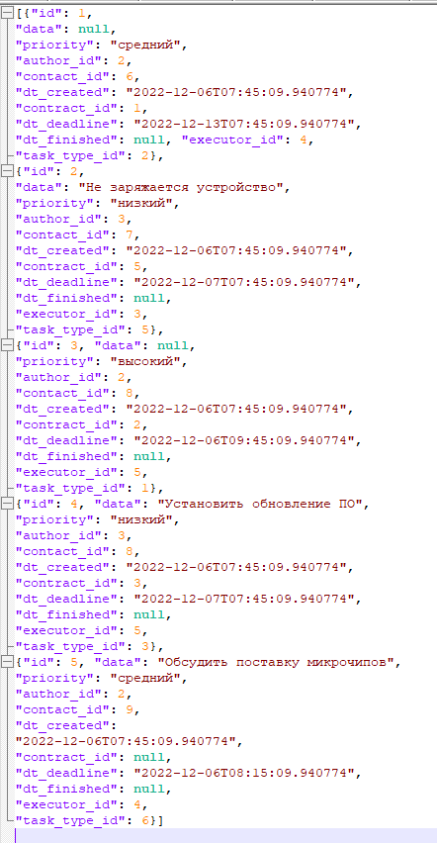

Рис.2 – Сформированный отчет

**Работа с отчетом**

Для работы с выгруженным отчетом была использована MongoDB.

Рис.3 – Экспортированный Json-файл

**Запросы к БД**

1. Вывод заданий со средним приоритетом.

Рис.4 – Первый запрос

1. Вывод общего количества заданий.

Рис.5 – Второй запрос

1. Вывод заданий без контракта.

Рис.6 – Третий запрос

1. Вывод заданий для исполнителя с id = 5.

Рис.7 – Четвертый запрос

1. Вывод задания по установке обновления ПО.

Рис.8 – Пятый запрос